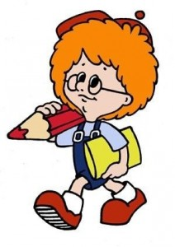
Портрет идеального
первоклассника

- Педагогическая готовность:
знает буквы; различает звуки на слух; большой запас слов;
считает в пределах 10;имеет элементарный запас знаний по математике;
с хорошо подготовленной к письму рукой; умеет правильно держать ручку, карандаш;
обладает навыком рисования карандашом; умеет обращаться со школьными принадлежностями;
умеет приготовиться к уроку;
обладает элементарными навыкам самообслуживания (умеет самостоятельно переодеться, знает, где его вещи); аккуратен в одежде; воспитанный.

- Интеллектуальная готовность:
устойчивое внимание;
умеющий думать;
умеющий делать выводы;
умеющий фантазировать;
наблюдательный;
хороша развита речь, умение выразить свои мысли;
умеет ориентироваться на листе бумаги.

- Мотивационная готовность:
настроен на обучение;
готов к серьезной работе;
учится с интересом;
хочет узнавать новое;
любит думать;
аккуратный, бережно обращается со школьными принадлежностями;
- проявляет интерес к самым разнообразным вопросам жизни.

- Эмоционально-волевая готовность:
способен управлять своим поведением;
собранный;
сосредоточен на выполнении задания не очень интересного, но нужного;
умеет выдерживать напряжение в работе;
способен сделать усилие воли;
способен поставить «надо» выше желания «хочу»;
способен слушать и выполнять требования учителя;
исполнительный;
усидчивый;
умеющий настроиться на работу, когда это необходимо.

- Коммуникативная готовность:
не боится вступать в новый коллектив; не боится обращаться с вопросами к учителю;
понимает мимику учителя; умеет слышать интонацию голоса учителя;
дорожит отношением к нему учителя; с чувством дистанции со взрослым;
ответственный за свои поступки; соблюдающий необходимые нормы приличия;
умеет говорить свободно, не стесняясь; общительный; скромный в общении;
эмоционально отзывчивый;
уважающий себя; уважающий товарищей; уважающий родителей;
умеющий слушать

